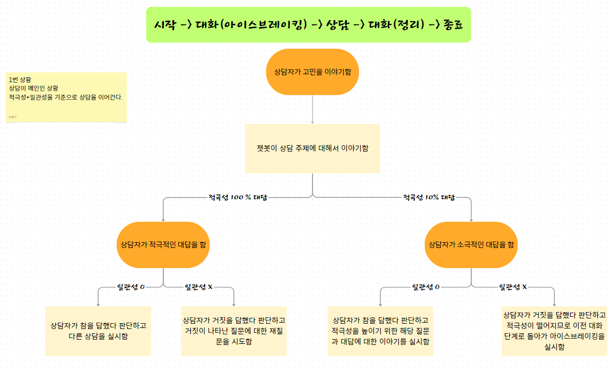

**현재 상담+대화 시나리오 흐름도**

적극성 = 챗봇이 다음에 어떻게 이야기할 지 파악하는 수단

일관성 = 상담자가 진실/거짓을 이야기하는지 판단하는 수단

으로 구성한다.

* 상담자의 적극성이 100%일 경우 기본적으로 일관성에 추가 질문을 시도하지 않고 챗봇은 이를 True 대답이라고 판단하고 다음 대화 주제로 넘어간다.
* 만약 적극성이 100%이나 해당 답변이 일관성이 깨지는 대답을 하였을 경우, 해당 상담자가 거짓을 답했다 판단하고 거짓이 나타난 질문에 대해서 재질문을 통해 TURE, FALSE를 판단한다.
* 상담자의 적극성이 낮을 경우 상담자에게 추가적인 질문을 통해 일관성을 확인하여 상담자의 답변이 TRUE, FALSE인지 분석을 시도함
* 만약 상담자의 추가 답변이 적극성이 낮고 일관성이 있을 경우 상담자가 TRUE를 답했다 판단하고 적극성을 높이기 위해 해당 질문과 대답에 대한 추가적인 이야기를 실시함
* 만약 상담자의 추가 답변이 적극성이 낮고 일관성이 없을 경우 상담자가 FALSE를 답했다 판단하고 이전 대화 단계(아이스브레이킹)로 돌아간다.

**추가 질문 사항**

위에 서술한 대로 적극성 점수 + 대화의 일관성을 기준으로 제작을 하려고 합니다.

그러나 2명이서 프로젝트를 진행하는데 변수를 2가지로 늘리는 것이 적합한지 의문이 들었습니다.

이에 대해서 의논을 했으나 의견이 좁혀지지 않았고 이를 교수님께 여쭈어보고자 합니다.

즉, 위의 상담+대화 시나리오 흐름도가 기술적으로 가능한지 불가능한지에 대한 의견이 필요합니다.

불가능할 시 2안으로 대화를 메인으로 적극성 점수만을 기준으로 대화를 원활하게 이끌어가고자 하는 프로젝트로 변경해야할 것 같습니다.

